МУНИЦИПАЛЬНОЕ БЮДЖЕТНОЕ УЧРЕЖДЕНИЕ
ДОПОЛНИТЕЛЬНОГО ОБРАЗОВАНИЯ
СТАНЦИЯ ЮНЫХ НАТУРАЛИСТОВ
Г.ВЯЗЬМЫ СМОЛЕНСКОЙ ОБЛАСТИ

«САМЫЕ КРАСИВЫЕ КОШКИ МИРА»
Методическое пособие.

Автор-составитель: Наврозашвили Елена Владимировна,
педагог дополнительного образования

г. Вязьма
Смоленская область
2019 год
Самые красивые кошки мира.
На сегодняшний день в мире существует около 70 видов кошек. Некоторые породы хвостатых друзей появились абсолютно случайно. Выведение большинства искусственных пород заняло много лет кропотливой работы у секционеров. Каждый вид кошек по-своему красив, ведь понятие красоты у каждого разное. В нашей статье мы расскажем о десяти самых красивых кошках в мире, которые не оставят равнодушным ни одного любителя усатых-полосатых.
Сноу-шу
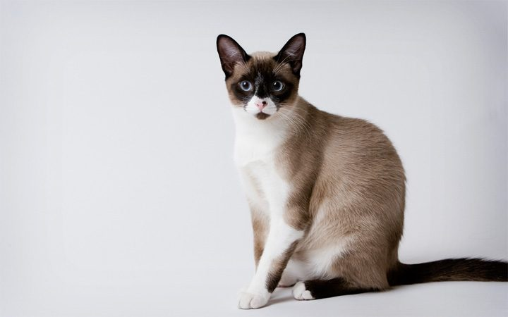
Сноу-шу – красивая порода кошек, которая возникла в следствии скрещивания американской короткошерстной кошки с сиамской. В переводе с английского сноу-шу означает «снежная туфелька». Свое название вид получил благодаря так называем белым носочкам. По характеру сноу-шу очень добрые и ласковые. Эти красивые кошки легко находят общий язык с детьми. Таковые домашние питомцы не выносят одиночества, они очень привязаны к своим хозяевам. Сноу-шу не требуют особого ухода. У них понижено чувство брезгливости к воде, поэтому купать их одно наслаждение. У этой породы существует два типа окраса: сил-пойнт и блю-пойнт (с белыми метками).
Тойгер
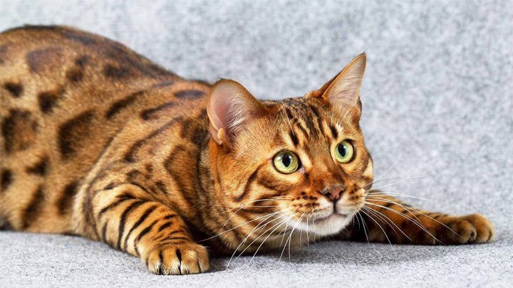
Кошачья порода Тойгер появилась относительно недавно. По своей окраске ее представители напоминают тигра. Кроме того, что тойгер является одной из самых красивых в мире кошек, они еще и отличаются дружелюбным и покладистым характером. Такая кошка отлично подойдет семьям с детьми, так как она совершенно не агрессивна и не способна никого поцарапать, а тем более покусать. Они очень любят играться и сидеть на руках. Тойгеры очень умны, легко обучаются новым навыкам. Кошки этой разновидности любят воду. Некоторые представители данного вида даже могут нырять в воду за любимыми игрушками.
Сиамская кошка
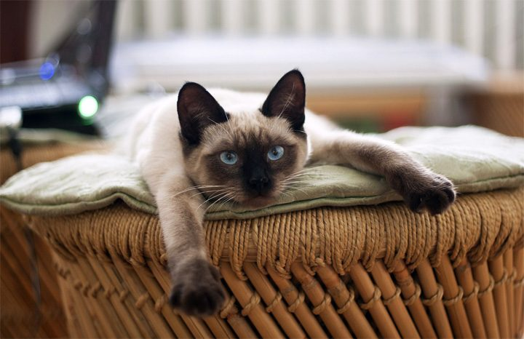
Сиамские кошки очень активные и общительные. Они не переносят одиночества, очень привязываются к своему хозяину. Кроме того, любят быть в центре внимания. Несмотря на то, что сиамская кошка – одна из красивейших в мире, у нее есть две отрицательные черты, такие как ревность и месть. Помните, если человек посмел обидеть этого питомца, он этого никогда не простит и при удобном моменте обязательно отомстит. Сиамские кошки очень легко поддаются дрессировке и именно поэтому они часто выступают в цирке.
Русская голубая кошка
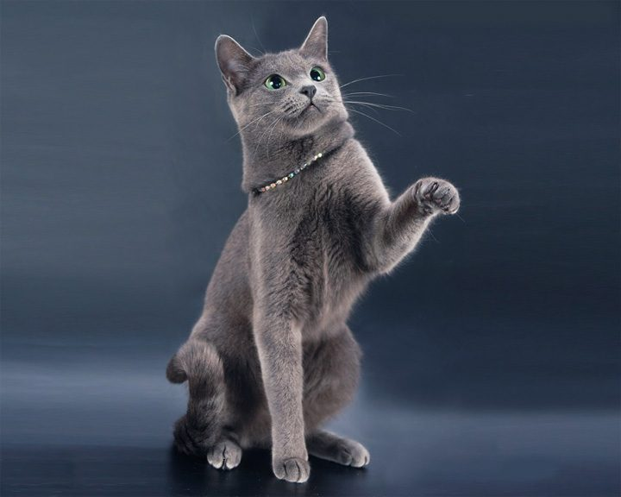
Русская голубая — одна из популярнейших и самых красивых кошек во всем мире. Эта порода домашних любимцев обладает мягким, покладистым характером. Они очень добрые и совершенно не мстительные. Даже если сильно обидеть кошку, она никогда не выпустит когти. Русская голубая кошка идеально подойдет для семей с детьми или пожилыми людьми.
Американская короткошерстная кошка
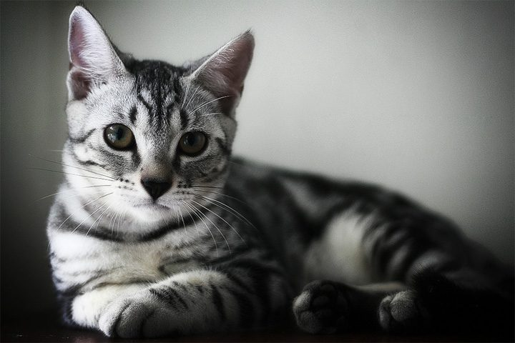
Американские короткошерстные кошки имеют уникальный полосатый окрас. Они обладают мускулистым строением тела и сами по себе достаточно крупные, их вес может достигать 8 килограмм. Эта порода является обладателем самых разнообразных видов окраски, таких как: белый, кремовый, черный и дымчатый, голубой и биколорный. Американские короткошерстные не прихотливы в уходе. Несмотря на то, что эти красивые кошки по своей натуре настоящие мышеловы, в то же время они могут быть замечательными домашними животными. Для того, чтобы кошка себя хорошо чувствовала с ней необходимо играться и заставлять ее как можно больше двигаться, так как эта порода предрасположена к ожирению. Также этот вид не требует к своей персоне особого внимания. Пока хозяин занят, животное с легкостью найдет занятие, которым сможет себя увлечь.
Абиссинская кошка
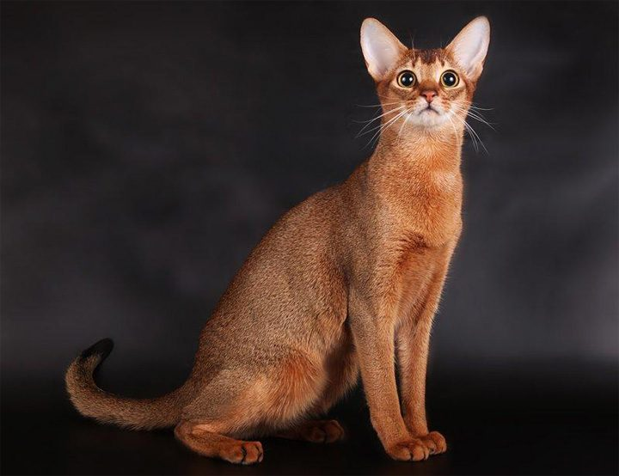
Впервые этот вид попал на территорию Европы из стран Африки. Как правило, абиссинские кошки имеют красивый золотисто-коричневый окрас, который дополняется черным тиккированием. На сегодняшний день существует много новых разновидностей окрасок. Абиссинские кошки очень умны и чрезвычайно темпераментны. Они могут легко уживаться с другими кошками и даже собаками, а также очень любят своих хозяев.

Начало формы
Истоники:
https://top10reiting.com/amye-krasivye-koshki-v-mire.html
https://basetop.ru/20-samyih-krasivyih-porod-koshek-v-mire/
https://pikabu.ru/story/10_samyikh_krasivyikh_porod_koshek_v_mire1_4840151

